**ĐẠI HỌC BÁCH KHOA HÀ NỘI  
TRƯỜNG CÔNG NGHỆ THÔNG TIN VÀ TRUYỀN THÔNG**

BÁO CÁO THỰC HÀNH  
IT3103-744519-2024.1

BÀI THỰC HÀNH 2

Họ và tên sv: Nguyễn Huy Hoàng

MSSV: 20225628   
Lớp: Việt Nhật 02 – K67   
GVHD: Nguyễn Sơn Tùng

Hà Nội 10/2024

Contents

BÁO CÁO THỰC HÀNH LAP 2 3

3: **Use case diagram**

4: UML Class Diagram for use cases related to cart management

5: Create Aims class

6: Create the DigitalVideoDisc class and its attributes

7: Create accessors and mutators for the class DigitalVideoDisc

8: Create Constructor method

9: Create the Cart class to work with DigitalVideoDisc

10: Create Carts of DigitalVideoDiscs

11: Removing items from the cart

3. Use Case Diagram

Ta có biểu đồ Use Case như sau

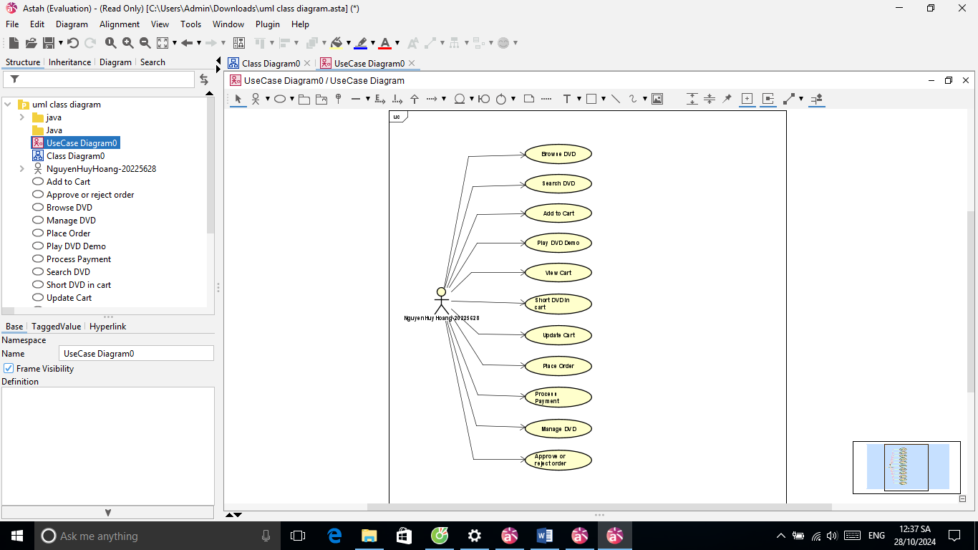

4. UML Class Diagram for use cases related to cart management

Ta có biểu đồ Class như sau

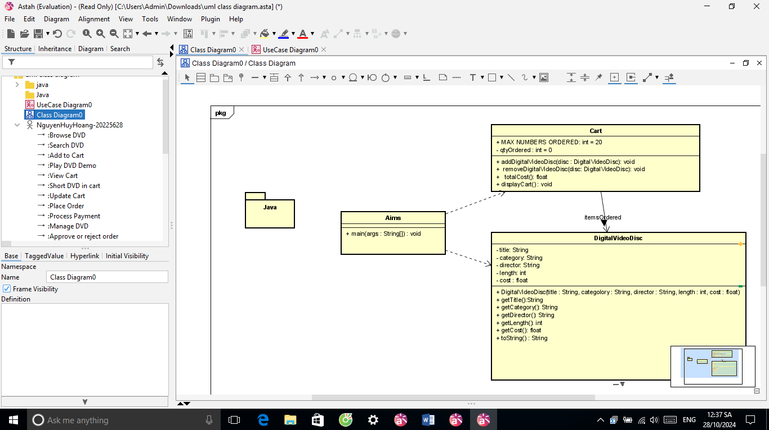

5 Create Aims class

Tạo Aims class

6 Create the DigitalVideoDisc class and its attributes

Ta tạo như sau

7) Create accessors and mutators for the class DigitalVideoDisc

Ta tạo như sau

8) Create Constructor method

Ta tạo như sau

9) Create the Cart class to work with DigitalVideoDisc

Ta tạo như sau

10) Create Carts of DigitalVideoDiscs

Ta tạo như sau

Kết quả chạy được là

11 Removing items from the cart

Lớp Cart được thêm thành như sau

Lớp Aims sẽ như sau

Kết quả thu được là

